ВІДДІЛЕННЯ ТЕХНІЧНИХ НАУК
Секція «Електроніка та приладобудування»

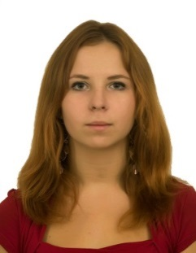

Сидоренко Ярослава Сергіївна
учениця 11-А класу КЗО «Криворізький Жовтневий ліцей»
Криворізької міської ради Дніпропетровської області

ТЕПЛОТЕХНІЧНІ ВИМІРЮВАННЯ ЗА ДОПОМОГОЮ
ТЕРМОЕЛЕКТРИЧНИХ ЕЛЕМЕНТІВ ПЕЛЬТЬЄ

Наукові керівники: Глубенок Світлана Валентинівна, вчитель математики КЗО «Криворізький Жовтневий ліцей» Криворізької міської ради Дніпропетровської області, спеціаліст вищої категорії, вчитель-методист; Пономарьов Олександр Миколайович, викладач кафедри двигунобудування Дніпропетровського національного університету імені Олеся Гончара.

Теплотехнічні вимірювання служать для визначення багатьох фізичних величин, пов'язаних з процесами вироблення і споживання теплової енергії. Вони включають в себе як визначення чисто теплових величин (температура, теплова енергія, щільність теплового потоку, теплотворна здатність, теплопровідність), так і деяких інших величин (тиск, витрата, кількість, рівень, склад газу, концентрація).
Теплотехнічні вимірювання широко застосовуються в багатьох галузях підприємства: в енергетиці, металургії, хімії та інших. В енергетичній промисловості теплотехнічні вимірювання використовуються для повсякденного контролю і спостереження за роботою і станом встановленого на електростанціях обладнання.
Метою роботи є створення приладу для теплотехнічних вимірювань.
Предмет дослідження – методологія теплотехнічних вимірювань.
Об'єкт дослідження – термоелектричні перетворювачі.
Задачі, які стоять перед нами в роботі:
- розглянути деякі теоретичні відомості про теплофізику, теплотехнічні вимірювання та вимірювання щільності теплових потоків;
- розв’язати теоретично ряд цікавих задач з теми теплового потоку;
- експериментально перевірити одну з них;
- підтвердити можливості застосування елементів Пельтьє у якості датчиків питомого теплового потоку (щільності теплового потоку).
- визначити коефіцієнт перетворення підведеного тепла у електричний струм (термо-ЕРС), та залежності характеристик визначеного коефіцієнта від градієнту температури (різниці температур) та підведеної теплової потужності.

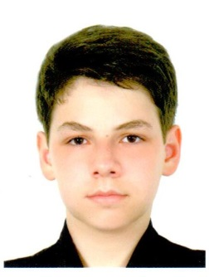

Коган Артур Володимирович
учень 9 класу КЗО «Дніпропетровський ліцей інформаційних технологій при Дніпропетровському національному університеті імені Олеся Гончара»

ДОСЛІДЖЕННЯ ПРОХОДЖЕННЯ СВІТЛА ЧЕРЕЗ РІЗНІ СЕРЕДОВИЩА ЗА ДОПОМОГОЮ ЛЮКСМЕТРА

Науковий керівник: Козлова Тетяна Іванівна, вчитель фізики КЗО «Дніпропетровський ліцей інформаційних технологій при Дніпропетровському національному університеті імені Олеся Гончара», вчитель-методист, відмінник освіти України.

Експериментально – дослідницька робота присвячена дослідженню світла, а саме його проходженню через різні середовища. Дослідження проводиться за допомогою спеціально створеного пристрою «люксметра». В результаті роботи вдалось досягнути поставленої мети, а саме за допомогою саморобного пристрою провести відповідні заміри , що встановлюють залежність світла від середовища. Тим самим було виконані завдання роботи та підтверджена її доцільність та актуальність.
В експериментальній частині були проведені заміри які підтвердили теоретичні положення теорії надані в 1 розділі. Вдалося прийти до висновків, що пристрій який був зібраний для експериментально – дослідницької роботи, цілком відповідає поставленим умовам. Цей пристрій простий у роботі та використанні і надає можливість проводити найрізноманітніші експерименти.
Робота складається зі змісту, вступу, теоретичної та практичної частин, висновків, списку використаних джерел, а також 7 рисунків і 1 схеми.

Коссов Леонід Давидович
учень 11-го класу КЗО «Спеціалізована школа № 67 еколого-економічного профілю» Дніпропетровської міської ради

МІКРОНАВУШНИК МАГНІТНОЇ ІНДУКЦІЇ

Науковий керівник: Кудрявцев Андрій Володимирович, викладач фізики КЗО «Дніпропетровський ліцей інформаційних технологій при Дніпропетровському національному університеті імені Олеся Гончара», заслужений вчитель України

Метою даної роботи було створити мікронавушник магнітної індукції, який є одним із прикладів використання напівпровідникових елементів. Це дуже практичний апарат для непомітного прийняття інформації. Користуючись ним, можна приховано від оточуючих слухати музику, або розмовляти по телефону як через гарнітуру.
В роботі були виконані такі завдання: ознайомлення з теорією напівпровідників, складання схеми роботи мікронавушника, створення для практичного застосування мікронавушника магнітної індукції, демонстрація актуальності даного приладу.
Мікронавушник складається з кількох частин: роз’єму, на який виводиться сигнал, перетворений зі звукового на електричний; підсилювача звукової частоти; батарейки 9В; котушки; мікронавушника, який є потужним магнітом дуже малих розмірів.
Початком електричного ланцюгу є роз’єм навушників. На них подається перетворений звуковий сигнал, який потім надходить до підсилювача, котрий є однією із головних деталей у пристрої. З підсилювачу виходить сигнал такої самої частоти, але більшої амплітуди коливань напруги. Далі сигнал подається до котушки індуктивності. Саме ця частина мікронавушника пов’язана з явищем магнітної індукції. Сигнал, який виходить з підсилювача, проходячи котушкою, створює навколо неї магнітне поле, під дією якого починає коливатись з частотою сигналу магніт, що знаходиться у магнітному полі котушки індуктивності. Магніт знаходиться у вусі людини максимально близько до барабанної перетинки, яка ловить коливання, а людина сприймає їх вже як звук.

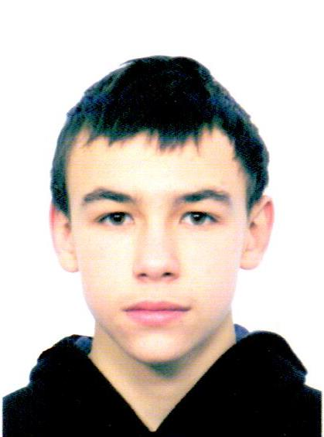

Шихов Станіслав Кирилович
учень 9-Б класу КЗО «Дніпропетровський ліцей інформаційних технологій при Дніпропетровському національному університеті імені Олеся Гончара»

МОДЕЛЮВАННЯ ФІЗИЧНИХ ВЛАСТИВОСТЕЙ МЕХАНІЧНИХ ХВИЛЬ
Науковий керівник: Козлова Тетяна Іванівна, вчитель-методист КЗО «Дніпропетровський ліцей інформаційних технологій при Дніпропетровському національному університеті імені Олеся Гончара»; Чашка Юрій Михайлович, к. т. н., доцент Дніпропетровського національного університету імені Олеся Гончара (фізико-технічний факультет).
Науково-дослідна робота присвячена моделюванню фізичних властивостей механічних хвиль за допомогою спеціально створених моделей повздовжньої та поперечної хвилі, установки «Хвильова ванна» та автоматизованого генератора для демонстрації різних типів хвиль, їх швидкості, дифракції, інтерференції і т.д. Вдалося досягнути поставленої мети, а саме створення, випробування та використання у відповідних експериментах моделей та установки. Тим самим були виконані всі завдання роботи та підтверджена її доцільність та актуальність.
Висновки, зроблені після проведення низькі експериментів, цілком підтвердили теоретичні положення хвильової теорії, що викладені у першій частині роботи. Установка, яку розробили для цієї науково-дослідної роботи, надає можливість вимірювати швидкість хвилі, проводити дослідження щодо їх дифракції та інтерференції, моделі різних типів хвиль дають досить чітке уявлення про подані типи хвиль і допомагають покращити сприйняття інформації.
Секція «Авіа- та ракетобудування, машинобудування і робототехніка»

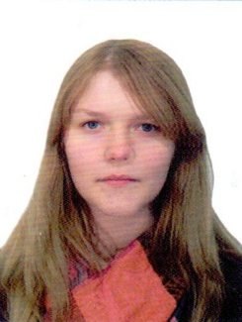

Келбукова Світлана Анатоліївна
учениця 11-А класу Дніпропетровського обласного ліцею-інтернату
фізико-математичного профілю

ВИЗНАЧЕННЯ ОПТИМАЛЬНОГО ЗАКОНУ УПРАВЛІННЯ РУШІЄМ ДЛЯ ТРАНСПОРТУВАННЯ СЕКЦІЇ СОНЯЧНОЇ БАТАРЕЇ МКС
Науковий керівник: Жупієв Олександр Леонідович, старший викладач ВНЗ «Національний гірничий університет».
В науково-дослідницькій роботі вирішена актуальна наукова задача, що складається в визначенні оптимального закону управління і розробці концепції рушія секції сонячної батареї.
Мета роботи – розробити рекомендації з вибору концептуальної моделі реактивного рушія і вибору закону управління реактивним рушієм.
Вперше обґрунтовано, що в якості концептуальної моделі реактивного рушія доцільно прийняти рушій з симетрично встановленими щодо осей двома ракетами, за умови, що рівнодіюча реактивних сил проходить через центр мас ТС.
Вперше отримано закон управління реактивним рушієм, як розв’язок оптимізаційної задачі:
$f^{*}:{\left\|f^{*}\right\|}_{∞}=\min_{F∈Y}{{\left\|f\right\|}_{∞}}$, де ${\left\|f\right\|}_{∞}=sup\left\{\left|f(τ)\right|:τ∈\left[0;π\right]\right\}$, $"=f(τ)$, ξ(0)=0, ξ’(0)=0, ξ(π)=1, ξ’(π)=0, в вигляді функції
$f\left(τ\right)=\left\{\begin{aligned}\frac{4}{π^{2}} \\ -\frac{4}{π^{2}}\end{aligned}\right.$.
Наукові результати роботи доповідалися і отримали схвалення на першій науково технічної конференції студентів, аспірантів та молодих вчених України «МОЛОДЬ: НАУКА ТА ІННОВАЦІЇ» від 04.12.2013 р. та на Всеукраїнській науково-практичній конференції «Потураївські читання» від 20.01.2014 р. Основні положення наукової роботи опубліковані.

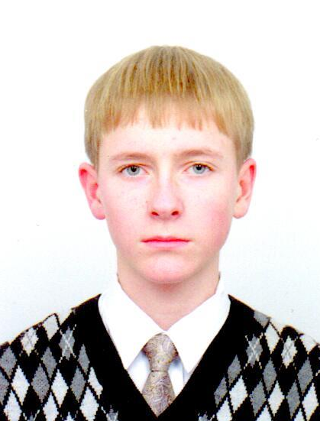

Лоян Максим Анатолійович
учень 11 класу КЗО «Середня загальноосвітня школа № 98 Дніпропетровської міської ради», КПНЗ «Міська станція юних техніків» Дніпропетровської міської ради

ТРЕНАЖЕР ДЛЯ ПІДГОТОВКИ ОПЕРАТОРІВ
ІНОПЛАНЕТНИХ РОБОТОТЕХНІЧНИХ КОМПЛЕКСІВ

Керівник: Шибка Григорій Іванович, керівник гуртка КПНЗ «Міська станція юних техніків» Дніпропетровської міської ради, керівник гуртка-методист.

Широке застосування промислових роботів ставиться на перше місце серед актуальних проблем впровадження досягнень сучасної науки в життя.
Тому розробка автономних мобільних роботів і алгоритмів їх поведінки є актуальною.
Я створив систему керування, яка забезпечує виконання поставлених перед роботом завдань:
- Забезпечувати рух робота вперед і назад;
- Забезпечувати повороти робота вправо, вліво при русі і на місці;
- Виявляти різноманітні перешкоди при русі вперед;
- Приймати рішення про спосіб обходу перешкод;
- Оброблювати радіокоманди котрі приходитимуть з приймача;
- Програмно затримувати радіосигнал;
- Імітувати затримку часу проходження радіохвиль в вакуумі
- Забезпечувати управління кроковим двигуном;
- Оброблювати сигнал прийнятий з відеокамери;
- Передавати сигнал прийнятий з відеокамери;
В результаті створений не теоретичний приклад алгоритму для рішення віртуальної проблеми, а реальний пристрій, який працює за певним алгоритмом і може бути в подальшому вдосконалений та застосований як база для розвитку обраної теми – створення мобільних роботів.

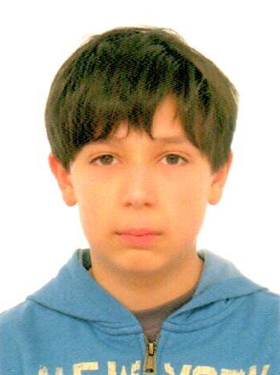

Киселевич Кирило Дмитрович
учень 8-В класу КЗО «Дніпропетровський ліцей інформаційних технологій при Дніпропетровському національному університеті імені Олеся Гончара»

РОБОТИЗОВАНЕ УПРАВЛІННЯ МАТЕМАТИЧНИМ МАЯТНИКОМ

Науковий керівник: Чашка Юрій Михайлович доцент Дніпропетровського національного університету імені Олеся Гончара
Науково-дослідна робота присвячена дослідженню методів і засобів управління математичним маятником. Дослідження проводиться за допомогою спеціально створеної установки, яка містить вимірювач, електропривод и комп’ютерно-програмні засоби. Комп'ютерна програма збирає вимірювальні данні, розраховує математичну модель коливань в реальному часі, синхронізує управління двигуном. В результаті вдалося досягнути поставленої мети, а саме провести за допомогою установки відповідні експерименти, що встановлюють властивості управління математичним маятником. Тим самим були виконані всі завдання роботи та підтверджена її доцільність та актуальність.
В практичній частині роботи проведені експерименти, які цілком підтвердили теоретичні положення щодо руху маятника, надані в першому розділі. Вдалося прийти до таких висновків, що установка, яку розробили для цієї науково-дослідної роботи, цілком відповідає поставленим умовам, проста у роботі та використанні і демонструє можливість гасити коливання в реальних технічних засобах.
Робота складається з змісту, вступу, двох розділів, висновків, списку використаних джерел, а також 2 малюнка та 8 фотографій до експериментів.

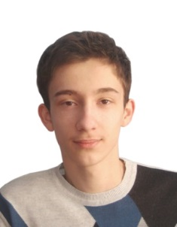

Корнєєв Вячеслав Сергійович
учень 11 класу КЗО «Криворізька загальноосвітня школа І - ІІІ ступенів № 32»
Криворізької міської ради Дніпропетровської області

ВЫВОД ПОЛЕЗНОЙ НАГРУЗКИ НА ОКОЛОЗЕМНУЮ ОРБИТУ С ПОМОЩЬЮ МЕХАНИЧЕСКОЙ СИСТЕМЫ, АДАПТИВНОЙ ПО ПАРАМЕТРУ УСКОРЕНИЯ

Науковий керівник: Швед Сергій Віталійович, к. т. н., доцент Криворізького металургійного інституту ДВНЗ «Криворізький національний університет»

Целью данной научной работы являлось теоретическое обоснование возможности использования технического комплекса, состоящего из электромагнитной пушки и снаряда особой конструкции, для вывода полезной нагрузки на околоземную орбиту.
Её актуальность диктуется состоянием мировой авиакосмической индустрии на сегодняшний день, а именно: высокой стоимостью доставки полезного груза на орбиту, низким КПД ракет-носителей и высоким уровнем загрязнения окружающей среды при их использовании, малым количеством перспективных альтернативных решений по выводу полезной нагрузки в космос.
Основные задачи работы состояли в создании математической модели движения снаряда предложенной конструкции в стволе электромагнитной пушки, а также на стадии свободного полёта; использовании полученной математической модели для расчёта основных характеристик снаряда как механической системы; определения возможности и эффективности использования предложенной механической системы для вывода полезной нагрузки на околоземную орбиту.
В ходе работы были получены результаты, которые подтверждают возможную эффективность использования снаряда предложенной конструкции для вывода полезного груза на орбиту при достаточно малой массе груза, а также при условии использования сверхпрочных материалов для создания гибкой связи между основными частями снаряда.

Секція «Екологічно безпечні технології та ресурсозбереження»

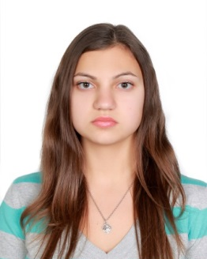

Баранова Ксенія Миколаївна
ліцеїстка 11-Б класу КЗО «Криворізький природничо-науковий ліцей»
Криворізької міської ради Дніпропетровської області

ОПТИМІЗАЦІЯ ПРОФІЛЮ ДИСБАЛАНСНОЇ МАСИ ДЛЯ ВІБРАЦІЙНИХ МАШИН З ІНЕРЦІЙНИМ ВІБРОЗБУДЖЕННЯМ

Науковий керівник: Швед Сергій Віталійович, к. т. н., доцент Криворізького металургійного інституту ДВНЗ «Криворізький національний університет»

Мета дослідження полягає у розробці математичної моделі для розрахунку оптимальної конфігурації профілю дисбалансних мас при кількох основних способах їх виробництва.
Актуальність: Від оптимальної форми профілю дисбалансних мас залежить загальна маса вібраційних машин, втрати енергії на їх виробництво, та на їх функціонування, що в кінцевому рахунку дає можливість знизити рівень енергоспоживання.
Основні задачі дослідження:
1. Розглянути існуючі форми дисбалансів в залежності від способу їх виробництва, застосовуваних для різних вібраційних машин.
2. Створити авторську математичну модель розрахунку оптимальної форми профілю дисбалансів в залежності від способу їх виробництва.
3. За створеною математичною моделлю виготовити експериментальні зразки, які підтверджують її правильність.
Висновки:
1. Як показує розроблена в роботі теорія, на сучасному етапі виробництва вібраційних машин з інерційними віброзбудниками не завжди використовуються оптимальні профілі дисбалансів.
2. Результати проведених експериментальних досліджень збігаються з результатами теоретичних розрахунків.

Литовченко Михайло Михайлович
учень 10-А класу КЗО «Хіміко-екологічний ліцей» Дніпропетровської міської ради

МОДУЛЬНА УСТАНОВКА ДЛЯ ПЕРЕТВОРЕННЯ ЕНЕРГІЇ ХВИЛЬ

Науковий керівник: Литовченко Юрій Кирилович, к. т. н., доцент Національної металургійної академії України.

Океанська або морська хвиля це найбільш концентрований з усіх відомих поновлюваних джерел енергії. Однак, на сьогоднішній день в світі не існує однозначного ефективного технічного рішення для перетворення вертикальних коливань морських і океанських хвиль в електрику.
Нами знайдено (і запатентовано в Україні) інженерне рішення цієї проблеми, розроблено математичну модель і методику розрахунку потужності установки. Для проведення лабораторних та натурних випробувань виготовлені і успішно апробовані різні експериментальні модулі, у тому числі в умовах природних хвиль на річці Дніпро. Попередня оцінка собівартості виробів в умовах серійного виробництва перебуває в межах $2.000 в перерахунку на 1 кВт встановленої потужності. Отже, в умовах діючого законодавства в Україні наша електростанція вже через рік існування почне приносити прибуток!
Таким чином, проведені випробування і попередні розрахунки доводять, що запропонована модульна установка для перетворення енергії хвиль може бути ефективно використана як привід для хвильової електростанції на прибережних, острівних та інших територіях. А завдяки модульній конструкції її потужність можна збільшувати до декількох десятків, або навіть, сотень МВт.

Секція «Науково-технічна творчість та винахідництво»

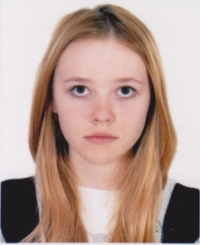

Лісакова Катерина Андріївна
ліцеїстка 11-Б класу КЗО «Криворізький природничо-науковий ліцей» Криворізької міської ради Дніпропетровської області

ПРУЖНА ОПОРА НА ОСНОВІ ПАРАЛЕЛОГРАМНОГО МЕХАНІЗМУ

Науковий керівник: Швед Сергій Віталійович, к. т. н., доц. Криворізького металургійного інституту ДВНЗ «Криворізький національний університет»

Мета дослідження полягає у аналітичному визначенні особливостей поведінки паралелограмної композитної пружини у зоні резонансу для її використання у вібраційних машинах з метою згладжування проходження останніми резонансного піку.
Актуальність: Уникнення резонансу у вібраційних машинах підвищує стійкість техніки та строки її безаварійної роботи, а значить зумовлює надійне, довготривале та економічне використання вібраційних технологій.
Основні задачі дослідження:
1. Аналітично визначити пружні характеристики композитної паралелограмної пружини.
2. Встановити закон зміни жорсткості коливальної системи на основі паралелограмного механізму при різноманітних змінах фізичних навантажень.
3. Провести віртуальне моделювання поведінки пружини у зоні резонансу.
Висновки:
1. Паралелограмні опори робочого органу вібраційної машини дозволяють згладити амплітуду його резонансних коливань до безпечної величини.
2. Зменшення резонансної амплітуди посилює ефективність приводу та зменшує непродуктивні втрати енергії вібраційної машини.
3. Зменшення впливу вібрації на фундамент машини при використанні паралелограмних опор може бути реалізовано при виконанні ланцюгів механізму опор з композитних матеріалів, за максимально можливого зменшення їх маси. Тим не менш, фундамент машини при цьому потребує збільшення своєї маси.

